

RELATÓRIO FINAL DE EXECUÇÃO
Tutorial 3 (AWS): Ingestão de Dados com dltHub + Python na Nuvem
RDS PostgreSQL e PokéAPI para Amazon S3 em formato Parquet

Disciplina: Ecossistema de Big Data
Professor: Leandro Mendes Ferreira

Grupo A
Nome | Matrícula USP
Breno Tostes Garcia | 18105650
Gerson Chadi Junior | 4360987
Isabella Abreu Comelli | 18106391
Fernando Luiz Gomes | 18105793
Caetano Sales Carvalho | 18105692

São Paulo, 28 de junho de 2026

Introdução
O Tutorial 3 propõe a execução de pipelines de ingestão em nuvem com dlt e Python. Diferentemente do cenário local, o processamento ocorre dentro de uma instância EC2, o banco de origem é um RDS PostgreSQL privado e o armazenamento final utiliza um bucket S3 real. A arquitetura aproveita o perfil IAM da instância para que a aplicação obtenha credenciais temporárias automaticamente, evitando a inclusão de chaves AWS no código ou em arquivos do projeto.
A execução documentada neste relatório reutilizou a infraestrutura criada no Tutorial 1, composta por EC2, RDS e S3 na região us-east-1. O trabalho foi conduzido de forma incremental, com geração de logs, resumos, validações automáticas, imagens e hashes. Cada etapa somente foi considerada concluída após a verificação dos códigos de saída e dos resultados esperados.
Além de reproduzir o tutorial, a solução incorporou aprimoramentos de segurança e confiabilidade: segregação da senha do RDS, remoção de credenciais do arquivo config.toml, extração completa da PokéAPI, snapshot prévio da fonte e leitura independente dos Parquet diretamente no S3.

Objetivo e Escopo

Objetivo Geral
Executar e comprovar pipelines de ingestão com Python e dlt em uma EC2, utilizando como origens o RDS PostgreSQL e a PokéAPI e como destino arquivos Parquet armazenados no Amazon S3.

Objetivo Específico
- Revalidar a infraestrutura provisionada por Terraform e confirmar a disponibilidade de EC2, RDS e S3.
- Criar um ambiente virtual Python isolado e instalar os componentes necessários ao dlt.
- Configurar o destino S3 sem chaves estáticas e proteger a senha do banco fora do projeto.
- Extrair a tabela public.vendas e validar a carga de 200 registros.
- Extrair o catálogo corrente da PokéAPI com paginação completa e validar nominalmente os registros.
- Gerar evidências auditáveis, incluindo logs, códigos-fonte, inventários, hashes e resumos de validação.

Critério de Aceite
Tabela 2-1: Critério de aceite adotado
Critério | Condição de aprovação
Infraestrutura | Terraform sem drift e recursos operacionais
Ambiente | dlt, pyarrow, s3fs, SQLAlchemy, psycopg2 e botocore importados com sucesso
PostgreSQL | 200 linhas lidas do Parquet no S3
PokéAPI | Correspondência exata com o snapshot, sem ausentes ou extras
Segurança | Sem chave AWS e sem senha do RDS no código ou nas evidências
Evidências | Logs e resumos sincronizados para a pasta definida no Windows

Arquitetura da Solução
A solução foi organizada em três camadas: fontes de dados, processamento e armazenamento. A tabela de vendas permaneceu no RDS PostgreSQL, enquanto a PokéAPI foi acessada pela internet. As duas fontes foram processadas pelo dlt na EC2 e carregadas em datasets distintos no S3.
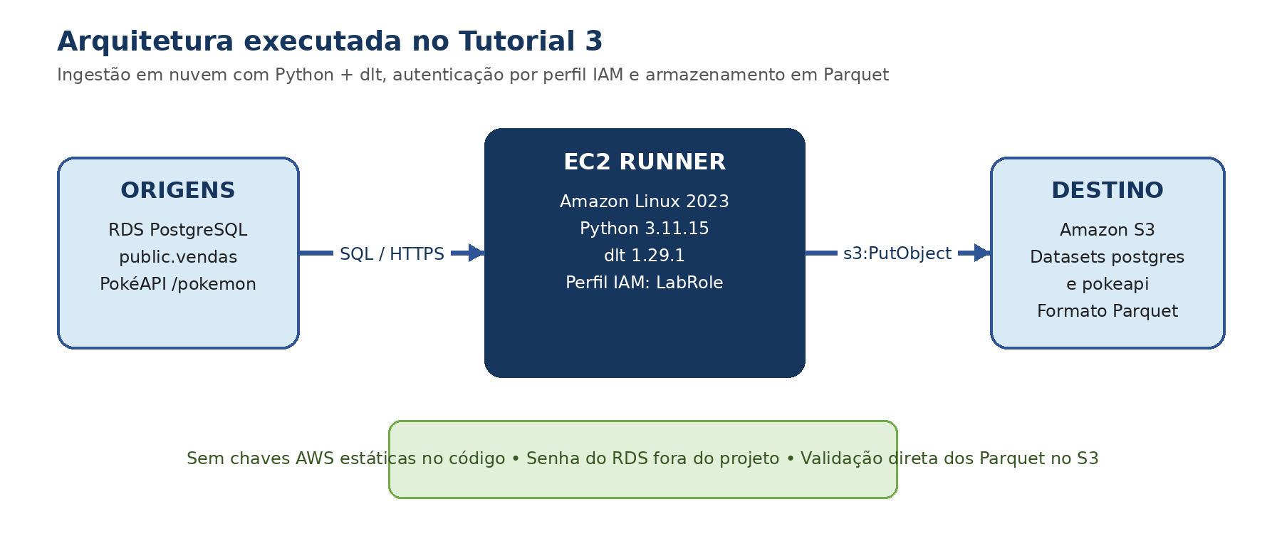
Figura 3-1: Arquitetura executada no Tutorial 3. Fonte: elaboração própria

Tabela 3-1: Componentes da arquitetura
Componente | Identificação / configuração | Função
Amazon EC2 | i-0db119c4f19fd868e; IP privado 172.31.35.18 | Execução do Python e do dlt
Amazon RDS PostgreSQL | Banco ecommerce; schema public; tabela vendas | Origem estruturada
PokéAPI | https://pokeapi.co/api/v2/pokemon | Origem REST pública
Amazon S3 | 650379606721-ingestao-lab-20260729181445719900000002 | Data lake e evidências
Perfil IAM | LabRole | Autenticação temporária da EC2 no S3
dlt | Versão 1.29.1; destination=filesystem | Extração, normalização e carga

Preparação E Revalidação Da Infraestrutura

Recuperação Das Credenciais Temporárias
O primeiro diagnóstico retornou negação explícita associada à política voc-cancel-cred. Embora o comando de identidade STS respondesse, as operações de EC2, RDS e S3 estavam bloqueadas. O Learner Lab foi reiniciado, as credenciais temporárias foram substituídas e as variáveis antigas do PowerShell foram removidas. Após a correção, os testes de STS, EC2, RDS e S3 retornaram código zero. A ocorrência foi preservada nas evidências E00 a E04.

Atualização Do Estado Do Terraform
O Terraform identificou a mudança do IP público da EC2 de 52.90.119.81 para 184.73.13.236. Como não havia ações em recursos, foi executado um plano refresh-only para atualizar exclusivamente o estado e os outputs. O resultado final foi: 0 recursos adicionados, 0 alterados e 0 destruídos; em seguida, o terraform plan retornou código 0 e informou ausência de mudanças. As evidências principais são E06B a E08.

Acesso E Diagnóstico Da EC2
A conexão SSH direta pelo PowerShell apresentou timeout porque a regra de entrada da porta 22 estava direcionada ao EC2 Instance Connect, e não ao IP público local. Para evitar a abertura insegura da porta 22 para 0.0.0.0/0, o acesso foi realizado pelo EC2 Instance Connect no console AWS.
Na instância foram confirmados o ID esperado, o IP privado, o perfil IAM LabRole, Python 3.11.15, AWS CLI, acesso ao S3, conectividade TCP com o RDS na porta 5432, resposta HTTP 200 da PokéAPI e espaço de disco suficiente. O resumo do diagnóstico foi aprovado na evidência E11.
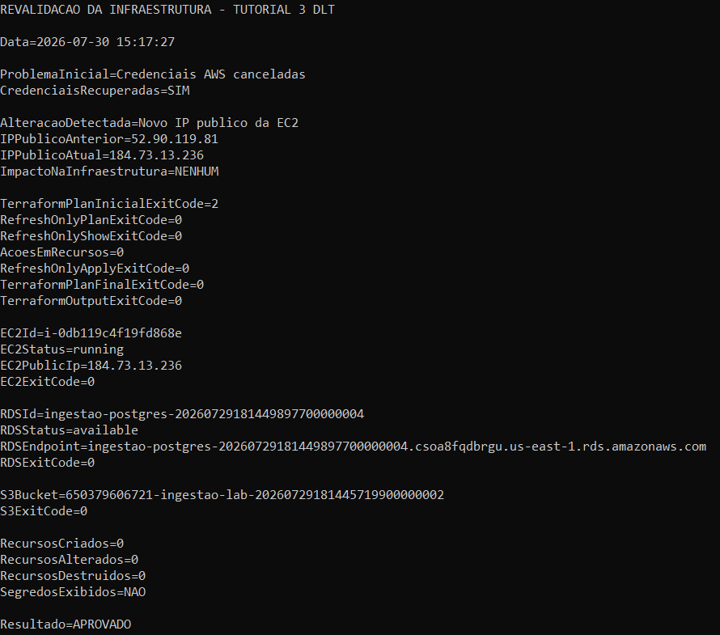
Figura 4-1: Resumo da revalidação da infraestrutura. Fonte: evidência E09.

Preparação Do Ambiente Dlt
Foi criado o ambiente virtual /home/ec2-user/dlt-venv, separado do ambiente anteriormente utilizado pelo Meltano. Essa segregação reduz o risco de conflito de versões e garante reprodutibilidade do tutorial.

Tabela 5-1: Ambiente de software
Item | Versão / resultado
Sistema operacional | Amazon Linux 2023
Python | 3.11.15
dlt | 1.29.1
Tamanho do ambiente virtual | 319 MB
Espaço livre após a instalação | 4,8 GB
Validação de componentes | APROVADA

Os componentes obrigatórios foram validados individualmente: dlt, sql_table, rest_api_source, pyarrow, s3fs, SQLAlchemy, psycopg2 e botocore. O teste inicial também exigia importação direta de pandas e numpy e, por isso, marcou a etapa como “REVISAR”. Como esses componentes não eram necessários às pipelines implementadas, o critério foi corrigido e a validação efetivamente aplicável retornou código 0. As evidências E13 a E16 preservam a instalação e essa correção metodológica.

Configuração Do Projeto E Controles De Segurança

Estrutura Do Projeto
O projeto foi criado em /home/ec2-user/projeto_dlthub, com diretórios para scripts e validações. O arquivo .gitignore excluiu arquivos de ambiente, secrets.toml, estado local do dlt, caches Python, logs e dados temporários. Também foi criado um config.env.example contendo apenas marcadores, sem valores sigilosos.

Destino S3
O config.toml final manteve somente o bucket_url. A seção destination.filesystem.credentials foi removida porque o dlt 1.29.1 a classificou como secreta e recusou seu armazenamento no provedor config.toml, gerando ValueNotSecretException. A região us-east-1 foi fornecida por variáveis de ambiente, enquanto as credenciais AWS foram resolvidas automaticamente pelo perfil IAM da instância.

Configuração final do arquivo .dlt/config.toml
[destination.filesystem]
bucket_url = "s3://650379606721-ingestao-lab-20260729181445719900000002"

Proteção Da Senha Do RDS
A senha foi mantida em /home/ec2-user/.config/dlthub/tutorial3.env, fora da árvore do projeto, com permissão 600. O programa recebeu as informações de conexão por variáveis de ambiente. O arquivo secreto não foi enviado ao S3, não foi incluído no pacote de evidências e não foi incorporado ao código-fonte.

7. Pipeline PostgreSQL Para S3

Implementação
A pipeline ingestao_postgres_dlt utilizou o recurso sql_table para acessar public.vendas. A URL foi montada com sqlalchemy.engine.URL a partir das variáveis protegidas. O destino filesystem foi associado ao dataset postgres, e o formato de carga escolhido foi Parquet. A disposição replace garantiu que a execução representasse uma carga integral e controlada.
Trecho central da pipeline PostgreSQL (evidência E23)
pipeline = dlt.pipeline(
pipeline_name="ingestao_postgres_dlt",
destination="filesystem", dataset_name="postgres",
)
vendas = sql_table(
credentials=connection_url, schema="public", table="vendas"
)
pipeline.run(vendas, loader_file_format="parquet",
write_disposition="replace")

Execução E Validação
A carga foi concluída em um pacote marcado como LOADED e sem jobs com falha. O arquivo de dados foi gravado em postgres/vendas/. O dataset continha ainda objetos internos do dlt, como _dlt_loads, _dlt_pipeline_state e _dlt_version, que suportam rastreabilidade e estado da pipeline.

Tabela 7-1: Resultado da pipeline PostgreSQL
Métrica | Resultado
Arquivo Parquet de dados | 1
Linhas | 200
Colunas | 9
Tamanho do Parquet | 9.184 bytes
Objetos totais no dataset | 6
Resultado da validação | APROVADO

As colunas identificadas foram venda_id, cliente_id, produto_id, data_venda, quantidade, valor_unitario, desconto, _dlt_load_id e _dlt_id. As duas últimas foram acrescentadas pelo dlt para controle da carga e identificação técnica dos registros. A leitura direta do S3 com pyarrow confirmou as 200 linhas previstas (E24, E25, E26 e E28).

Pipeline Pokéapi Para S3

Adequação Da Paginação
O exemplo original limitava a extração por meio de maximum_offset=200. Para produzir uma carga integral, esse limite foi removido. A paginação adotou offset inicial 0, limite de 100 itens por página e total_path=count. Antes da execução, foi gerado um snapshot da API com todos os nomes retornados, criando uma referência objetiva para a validação posterior.
Configuração da paginação da PokéAPI (evidência E29)
"paginator": {
"type": "offset",
"limit": 100,
"offset": 0,
"limit_param": "limit",
"offset_param": "offset",
"total_path": "count",
}

Execução E Validação Nominal
A pipeline ingestao_pokeapi_dlt foi carregada sem jobs com falha. O arquivo Parquet foi comparado com o snapshot prévio, não apenas por quantidade, mas também pela relação nominal dos Pokémon. Esse procedimento mitigou o risco de uma carga com 1.351 linhas conter duplicidades ou omissões compensadas por outros registros.

Tabela 8-1: Resultado da pipeline PokéAPI
Métrica | Resultado
Count informado pela API no snapshot | 1.351
Resultados retornados no snapshot | 1.351
Arquivo Parquet de dados | 1
Linhas no Parquet | 1.351
Nomes únicos | 1.351
Bulbasaur presente | SIM
Registros ausentes / extras | 0 / 0
Tamanho do Parquet | 47.063 bytes
Objetos totais no dataset | 5
Resultado da validação | APROVADO

O Parquet apresentou as colunas name, url, _dlt_load_id e _dlt_id. A diferença em relação ao limite aproximado de 200 registros do exemplo original não representa não conformidade: trata-se de um aperfeiçoamento deliberado para extrair o catálogo completo disponível no momento da execução. O snapshot preserva a referência temporal da fonte (E30, E31, E33 e E36).

Validação Consolidada E Resultados
A validação final foi executada independentemente das mensagens de sucesso emitidas pelo dlt. Os objetos foram localizados no S3 com s3fs e lidos com pyarrow. Para o PostgreSQL, verificaram-se a quantidade de arquivos, o total de linhas e as colunas. Para a PokéAPI, compararam-se as quantidades, a unicidade e os conjuntos de nomes do snapshot e do Parquet.

Tabela 9-1: Validação consolidada no Amazon S3
Dataset | Prefixo S3 | Linhas | Validação
postgres | postgres/vendas/ | 200 | APROVADA
pokeapi | pokeapi/pokemon/ | 1.351 | APROVADA

O resultado consolidado registrou PostgresResultado=APROVADO e PokeAPIResultado=APROVADO, com código de saída 0. Os inventários dos dois prefixos também foram gerados com sucesso. A evidência E40 resume os resultados finais.

Rastreabilidade Das Evidências
A estrutura de evidências foi organizada por etapa: preparação, infraestrutura, acesso à EC2, instalação do dlt, configuração, pipelines, validação do S3, dificuldades e validação final. O pacote contém logs de falhas e de correções, códigos-fonte, arquivos de configuração seguros, snapshots, listagens do S3, inventários e hashes SHA-256.
Foi realizada ainda uma verificação de conteúdo do pacote: não foram encontrados padrões de chaves AWS do tipo AKIA/ASIA nem valores reais de DLT_DB_PASSWORD. O único registro de DLT_DB_PASSWORD está no arquivo de exemplo e contém o marcador <INFORMAR_FORA_DO_REPOSITORIO>.

10. Dificuldades Encontradas E Soluções Adotadas

Credenciais Temporárias Canceladas
As operações AWS estavam bloqueadas por negação explícita. O Learner Lab foi reiniciado, as credenciais foram substituídas e a sessão foi revalidada.

Mudança Do IP Público Da EC2
O terraform plan retornou código 2 por alteração externa do IP. Foi aplicado refresh-only após confirmar zero ações em recursos.

Timeout No SSH Local
O acesso direto na porta 22 não estava liberado para o IP local. Utilizou-se EC2 Instance Connect sem ampliar indevidamente o Security Group.

Variáveis Perdidas Em Subshell
O uso de bloco com pipeline para tee eliminou o escopo das variáveis. A correção utilizou exec com process substitution.

Teste De Importações Inadequado
Pandas e numpy foram tratados inicialmente como obrigatórios. O teste foi ajustado aos componentes efetivamente utilizados.

Valuenotsecretexception
A seção credentials no config.toml foi recusada. Ela foi removida, mantendo região em variáveis de ambiente e autenticação via IAM.

Proteção Da Senha Do RDS
O exemplo original embutia a senha na conexão. A implementação utilizou arquivo externo protegido e variáveis de ambiente.

Limite De 200 Itens Da Pokéapi
O maximum_offset foi removido e a carga passou a usar count para percorrer o catálogo completo.

Necessidade De Validação Independente
A confirmação LOADED foi complementada por leitura direta dos Parquet no S3 e comparação nominal com o snapshot.
Essas ocorrências foram preservadas no arquivo E43_dificuldades_e_solucoes_tutorial3.txt e nos logs específicos de cada etapa. O registro das falhas, e não apenas dos resultados positivos, amplia a transparência e a reprodutibilidade do trabalho.

Avaliação De Conformidade Com O Tutorial
Tabela 11-1: Matriz de conformidade com o Tutorial 3
Requisito do tutorial | Implementação realizada | Situação
Executar o dlt dentro da EC2 | Ambiente /home/ec2-user/dlt-venv na EC2 runner | ATENDIDO
Ler public.vendas do RDS | sql_table com schema public e tabela vendas | ATENDIDO
Ler dados da PokéAPI | rest_api_source no endpoint pokemon | ATENDIDO
Gravar Parquet em S3 real | Datasets postgres e pokeapi no bucket provisionado | ATENDIDO
Usar papel IAM, sem chaves | LabRole resolvido pelo botocore/s3fs | ATENDIDO
Validar objetos no S3 | Listagem, leitura dos Parquet, inventários e hashes | ATENDIDO E AMPLIADO
PokéAPI com maximum_offset=200 | Limite removido; 1.351 registros validados integralmente | APERFEIÇOADO
Senha na string de conexão do exemplo | Senha externa ao projeto, permissão 600 | APERFEIÇOADO
Destruir infraestrutura ao final | Postergado até a conferência do relatório e preservação das evidências | PENDENTE CONTROLADO

A postergação do terraform destroy foi intencional. O bucket utiliza force_destroy e, portanto, a destruição apagará os Parquet e as evidências remotas. A remoção deve ocorrer somente após a revisão do relatório, a guarda local do pacote e a eventual publicação do trabalho no repositório acadêmico.

Conclusão E Próximos Passos
O Tutorial 3 foi concluído com êxito. A infraestrutura AWS foi revalidada, o ambiente dlt foi instalado de forma isolada, as credenciais foram tratadas com controles superiores aos exemplos simplificados e as duas pipelines foram executadas sem jobs com falha.
A pipeline PostgreSQL gravou 200 registros em Parquet, enquanto a pipeline PokéAPI gravou 1.351 registros únicos, sem omissões ou registros extras. A leitura independente dos arquivos diretamente do S3 forneceu evidência objetiva da qualidade e completude das cargas.
Os resultados demonstram o funcionamento de uma arquitetura de ingestão simples e aderente a boas práticas: processamento próximo ao RDS privado, autenticação temporária por IAM, separação de datasets, formato colunar Parquet, proteção de segredos e rastreabilidade por logs, metadados e hashes.

Próximos Passos Recomendados
- Revisar o presente relatório e armazenar o DOCX junto ao pacote de evidências.
- Publicar no GitHub apenas arquivos seguros: códigos, config.toml sem credenciais, relatório e evidências selecionadas.
- Manter fora do repositório qualquer arquivo .env, credentials ou secrets.toml.
- Após a entrega e a conferência final, executar terraform destroy e confirmar a remoção de EC2, RDS e S3 para evitar custos.

Apêndice A – Mapa Das Evidências
Tabela 13-1: Evidências selecionadas para rastreabilidade
Evidência | Pasta | Conteúdo
E04 | 00-preparacao | Recuperação e teste das credenciais AWS
E08 / E09 | 01-infraestrutura | Resumo textual e visual da revalidação da infraestrutura
E10 / E11 | 02-acesso-ec2 | Diagnóstico completo e resumo da EC2
E13–E16 | 03-instalacao-dlt | Instalação, versões, importações e pacote de dependências
E17–E22 | 04-configuracao-projeto | Estrutura, configuração, validações e arquivos seguros
E23–E28 | 05-pipeline-postgres | Código, execução, listagem, validação, hash e resumo do PostgreSQL
E29–E36 | 06-pipeline-pokeapi | Código, snapshot, execução, validação e resumo da PokéAPI
E37–E40B | 07-validacao-s3 | Validação consolidada e inventários dos datasets
E43 | 08-dificuldades | Dificuldades e soluções
E41–E46 | 09-validacao-final | Sincronização, inventário, hashes e resumo final

A relação completa dos arquivos está no inventário E44_inventario_evidencias_tutorial3.csv. Os hashes SHA-256 disponíveis no arquivo E45_hashes_evidencias_tutorial3_sha256.csv permitem verificar a integridade dos documentos existentes no momento de sua geração.

Apêndice B – Nota Sobre A Contagem De Arquivos Do Pacote
O arquivo E46_resumo_final_tutorial3.txt registra 61 arquivos porque a contagem foi realizada antes da criação do próprio E46. O pacote ZIP final contém 62 arquivos. A sequência de geração explica também as contagens intermediárias: E44 possui 59 linhas porque exclui a si próprio e os arquivos ainda não criados; E45 contém 60 hashes porque inclui E44, mas exclui a si próprio; E46 foi então criado como o 62º item do pacote. Portanto, não há evidência ausente decorrente dessa diferença de contagem.
A extração do ZIP confirmou a presença dos 62 itens. A estrutura inclui 1 imagem, 2 códigos Python, arquivos TOML e de exemplo, logs, resumos, inventários e hashes. O arquivo secreto tutorial3.env não está presente.

